Jahodník obecný - Fragaria vesca
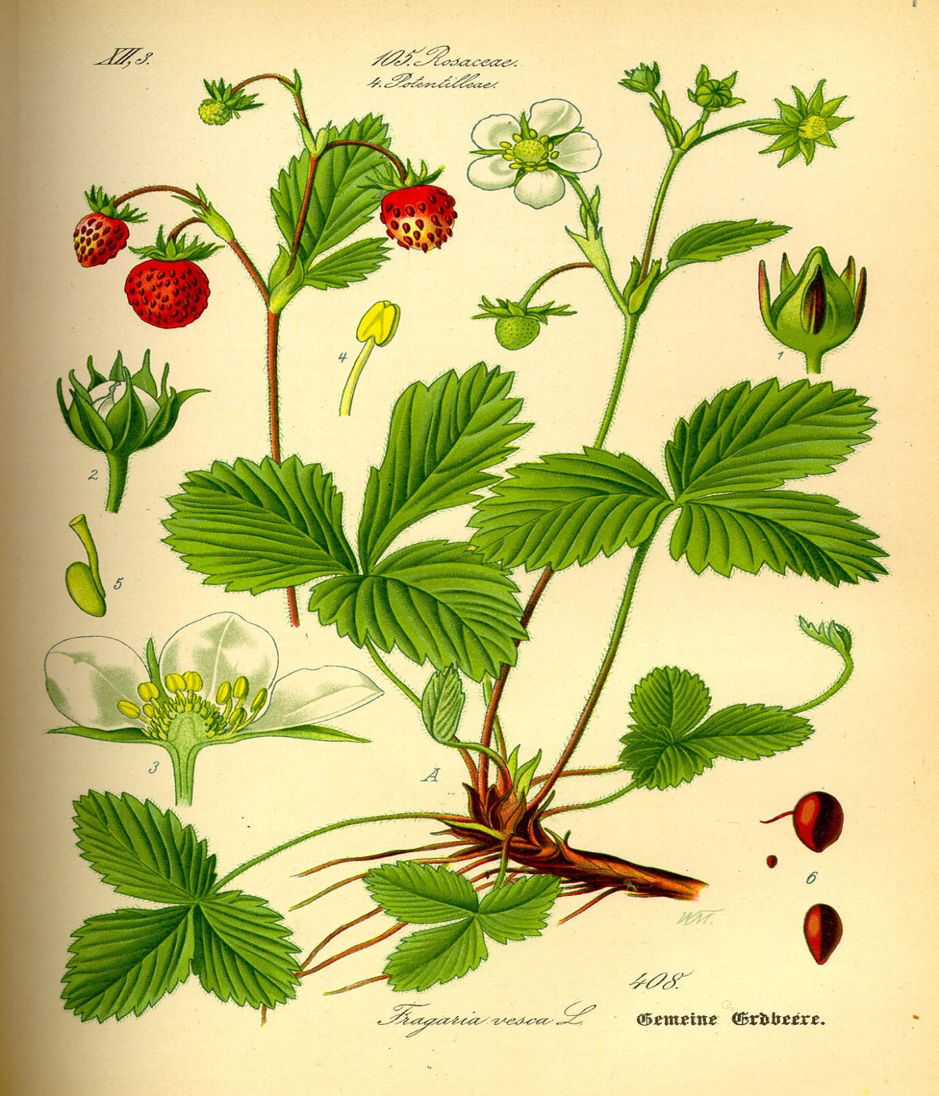
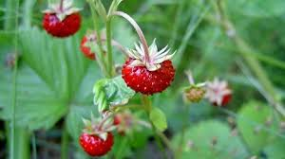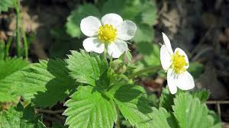
Jahodník obecný ( lesní jahoda) –vytrvalá rostlina, stanoviště – lesy, háje, paseky, louky
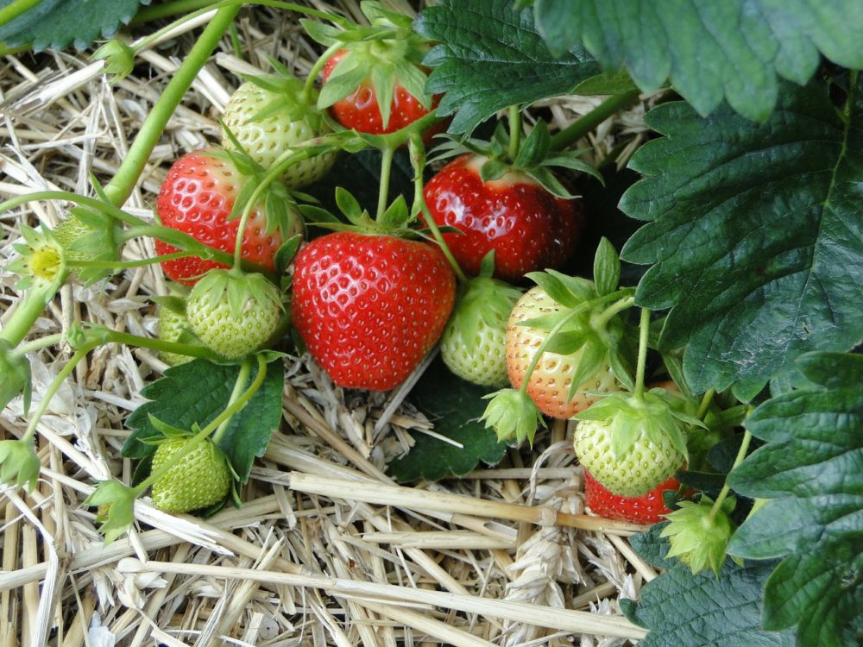
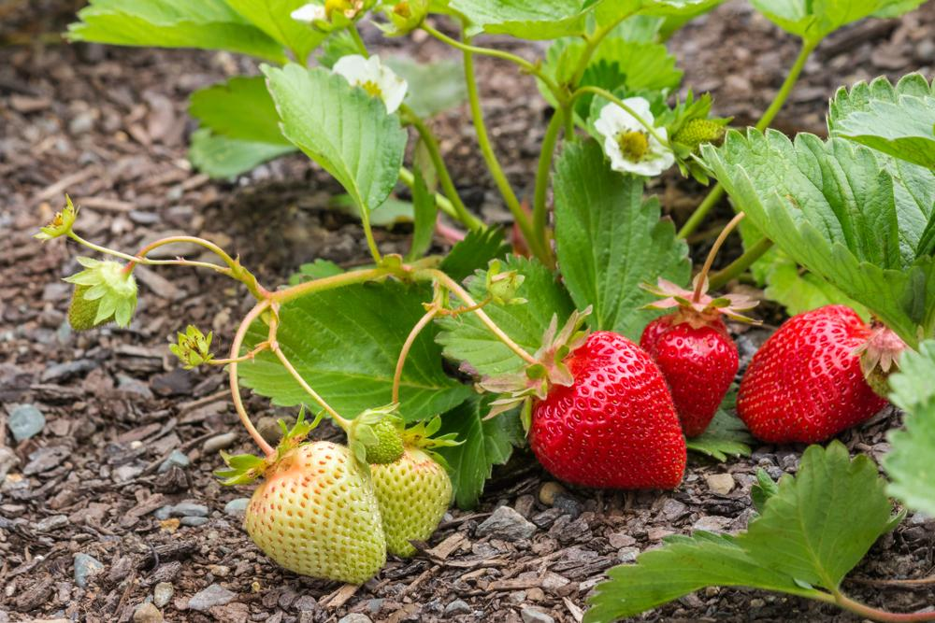

Jahodník velkoplody - Fragaria grandiflora
Druhy:a) velkoplodé b)měsíční
1. stáleplodící jahodníky ( Fragaria grandiflora )- od května - června . odrůda- Aromas, Selva
2.jednouplodící - remontantní ( úroda 1x v roce, červen – červenec, až podzim)
dělení podle plodnosti: a) rané ( plodí květen – červen)- odrůda: Clery
b)polorané ( 1 dekáda června)-odrůda: Sonáta
c)pozdní ( od poloviny června)-odrůda: Symphony
pěstování:
doba výsadby- srpen až září jaro – duben léto- frigo sazenice
frigo sazenice= sazenice až do výsadby uskladněny při teplotě 1 – 2 st.C
vlastní výsadba: od sebe 25 – 30 cm, dvouřádky 50 – 60 cm, chráněné srdéčko nad úroveň povrchu
požadavky na prostředí: půda- humózní, pH – mírně kyselá
poloha – slunná, chráněná

